江苏省教育科学研究院

关于2011年度“师陶杯”教育科研论文
评选活动的补充通知

各市教科所（院、中心）、各市（区、县）教科室、各幼儿园：
为进一步贯彻实施《幼儿园教育指导纲要（试行）》（以下简称《纲要》），深化全省幼儿园课程改革，提高全省幼儿园教育教学质量，提升幼儿园教师对教育实践的反思与研究能力，经研究决定，2011年度“师陶杯”教育科研论文评选活动继续进行幼儿园教育活动优秀案例评选。现将有关评选事宜通知如下：
1、参评的教育活动案例要以《纲要》精神为依据，体现幼儿园课程改革进程，体现近两年来幼儿园教育科研课题研究成果以及教师实践反思的内容。
2、参评的教育活动案例内容不限，可以是教师的研究活动（课）案例或观摩活动的案例，包括教学活动、游戏活动和生活活动，包括集体活动、小组活动和区域活动。
3、参评的教育活动案例要有原创性，源于教育实践；内容和组织形式要考虑实效性；教育教学过程要简单、真实、自然；文字表达要清楚简练，详略得当。活动案例分为三部分：第一部分，教案及设计思路（包括实施日期、活动背景、活动目标、活动准备、活动过程）；第二部分，教案实施后的反思；第三部分，修改后的教案及修改说明。
4、篇幅一般不要超过5000字。活动案例字体格式、网上提交方式以及评审费用与论文相同，截止日期同为9月15日。（以邮戳为准）
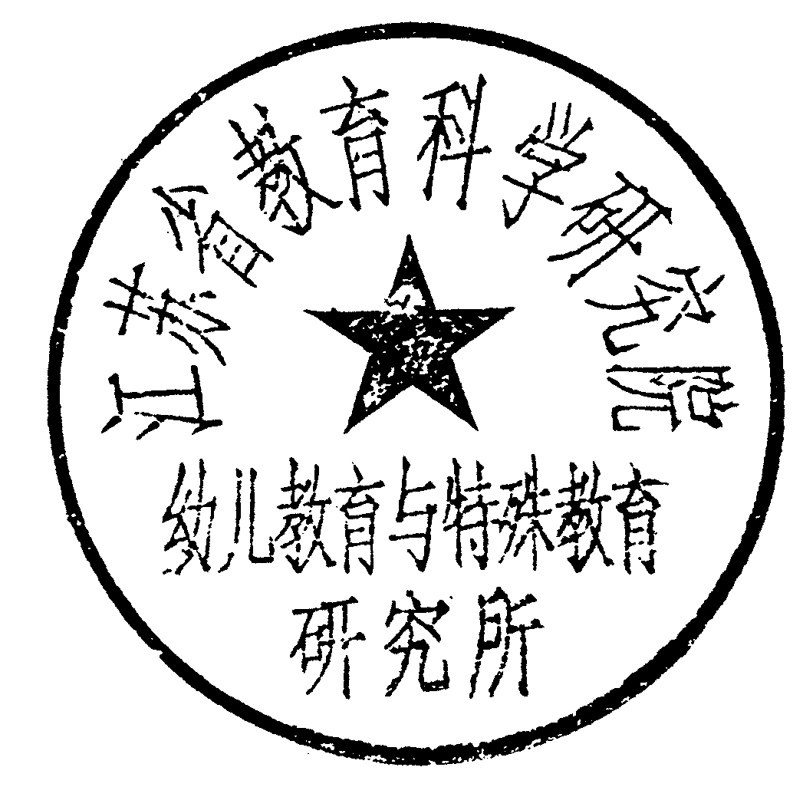
5、请尽量通过邮局汇款，务必注明汇款人姓名和单位，以便备查。

江苏省教育科学研究院幼教与特教研究所
二○一 一年五月

